DB-CG09现场总线过程控制实验装置

一、概述：
DB-CG09过程控制实验装置是一套基于PCS现场总线控制的实验设备，它是集自动化仪表技术，计算机技术，通讯技术，自动控制技术为一体的多功能实验装置。系统包括流量、温度、液位等热工参数，可实现系统参数测定、单回路控制、串级控制、前馈控制、比值控制等多种控制形式。控制系统采用西门子的分布式I/O单元ET200M，监控软件采用SIMATICWINCC。采用现场总线的液位变送器、压力变送器、涡轮流量计、变频器、电动调节阀、温度变送器以及分布式I/O模块。该实验装置既可作为本科、专科、高职过程控制课程的实验装置，也可作为研究生及科研人员在复杂控制系统、先进控制系统研究方面提供物理模拟对象和实现手段。同时也可以作为学习现场总线过程控制的一个实验手段。
DB-CG09过程控制系统实验装置采用西门子的现场总线过程控制系统，监控软件采用SIMATIC WINCC。
现场总线是基于全集成自动化思想的系统，其集成的核心是统一的过程数据库和唯一的数据库管理软件，所有的系统信息都存储于一个数据库中而且只需输入一次，这样就大大增强了系统的整体性和信息的准确性。通讯采用符合IEC61131-3国际标准的编程软件和现场设备库，提供连续控制、顺序控制及高级编程语言。现场设备库提供大量的常用的现场设备信息及功能块，可大大简化组态工作，缩短工程周期。它具有ODBC、OLE等标准接口，并且应用以太网、PROFIBUS现场总线等开放网络，从而具有很强的开放性，可以很容易地连接上位机管理系统和其它厂商的控制系统。

二、产品结构与特点：
1、实物图
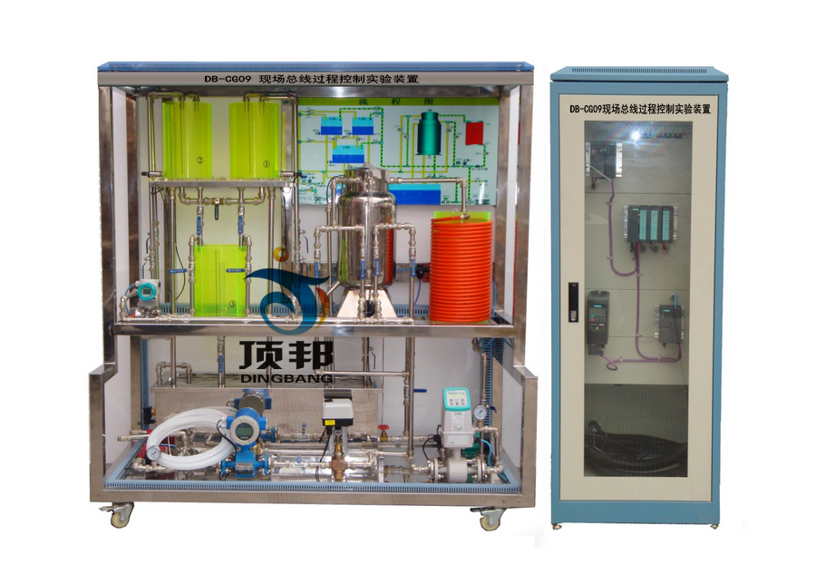
2、设备特点：
（1）、三水箱配置；双路供水系统。
（2）、实验柜完全敞开设计，内部器件全部可视，有利直观教学和维护。
（3）、人性化设计，配有储水箱，进排水自控装置，减轻实验人员劳动强度。
（4）、装置的仪表、部件均选用现代化技术工业级产品，智能化程度高。精度好，规格多样。有利直观教学和拓宽学生工业现场知识。为以后走上社会打好结实基础。
（5）、安全度高，系统配有漏电保护，及温控箱防止无水加温自动控制等，力求保护人身、设备安全。
（6）、开放度好，在教师指导下，学生可观察、可自己动手参与操作、可自行编程进行验证、可根据记录的实时曲线进行理论分析等。
（7）锅炉加热程控保护系统
锅炉加热内胆加由水位液位保护装置，水位不达到一定的高度，控制系统不能控制可控硅调压器工作。
3、系统水路图
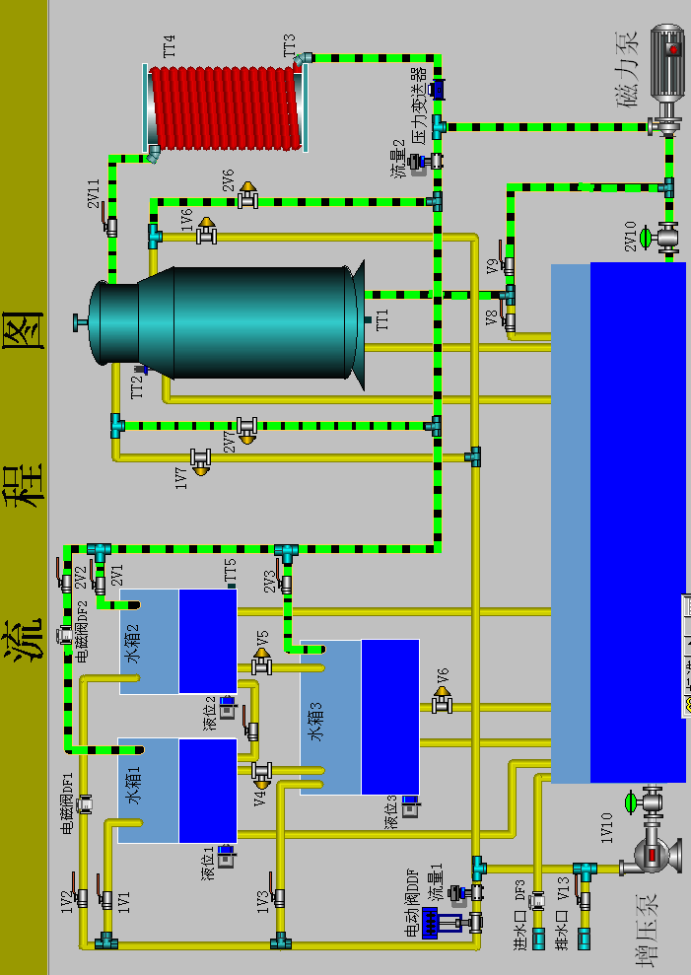

三、技术参数与要求:
1、供电电源
单相交流电源：220VAC±10%、50Hz±5%、16A，系统必需接地良好。
2、实验室应有水源和进排水口。进排水口与设备间距离一般要求小于10米
3、系统提供直流线性稳压电源（朝阳电源产品） 24VDC/1A。
4、上位计算机组态软件：采用国内市场应用广泛的WINCC6.0组态软件。
6、外形尺寸（组合后）：对象:1600mmX750mmX1850mm,
控制柜：830mmX750mmX1900mm。
7、重量：实验柜，约重200Kg；实验台+实验架，约重250Kg

四、系统配置
名称 | 单位 | 数量 | 备注 | 产地
不锈钢磁力泵三相磁力泵 | 台 | 1 | MP-55RM-380无泄漏，低噪音，三相220vAC，50Hz， | 上海
不锈钢磁力泵二相磁力泵 | 台 | 1 | MP-55RM无泄漏，低噪音，三相220vAC，50Hz， | 上海
温控调压模块+散热器 | 套 | 1 | 全隔离单相交流可控硅调压模块；控制信号：4-20mA。 | 宁波
加热环 | 只 | 1 | 功率：1400W，220VAC。 | 顶邦
Pt100温度传感器及温度变送器 | 只 | 4 | Pt100：A级；温度变送器：0.5级精度，0-100℃。 | 上海
智能电动调节阀 | 只 | 1 | Honeywell  控制信号4-20mA | 上海
扩散硅压力（液位）变送器 | 只 | 2 | 扩散硅隔离探头，0.5级精度；输出信号：选4-20mADC（二线制） | 上海
流量计及流量变送器 | 套 | 2 | （1）量程：选0-800L/h；（2）输出信号：4-20mADC；（3）精度：0.5级。

西 门 子 300 控 制 单 元
CPU | 块 | 1 | CPU-315-2DP  6ES7315-2AG10-0AB0 | 德国
CPU电源 | 块 | 1 | 6ES7 307-1BA00-0AA0 | 德国
MMC | 块 | 1 | 存储卡128KB  6ES7 953-8LG11-0AA0 | 德国
变频器主体 | 块 | 1 | 6SE6 420-2AB13-7AA1 | 德国
变频器通讯板 | 块 | 1 | 6SE6 400-1PB00-0AA0 | 德国
变频器器操作面板 | 块 | 1 | 6SE6 400-0BP00-0AA0 | 德国
ET 200M | 块 | 1 | 6ES7 153-1AA03-0XB0 | 德国
SM331 | 块 | 1 | 8 AI  6ES7 331-7KF02-0AB0 | 德国
SM332 | 块 | 1 | 4 AO  6ES7332-5HD01-0AB0 | 德国
DP/PA耦合器（IM157） | 块 | 1 | 为DP子站将PA设备连入PROFIBUS-DP，与现场总线型对象互联时选用 | 德国
Profibus-PA温度总线仪表 | 块 | 1 | 温度测量带PA输出7NG3213-0NN00 | 德国
Profibus-PA液位总线仪表 | 块 | 1 | 液位测量带PA输出7MF4634-1DD2-3AF6 | 德国
通讯卡 | 块 | 1 | C P / 5611通讯卡  6GK1 561-1AA01 | 德国
电缆编程 | 套 | 1 | 6ES7-901-0BF00-0AA0 | 德国
导轨 | 块 | 833mm | DIN专用导  6ES7 390-1AJ30-0AA0  轨 | 德国
连接器 | 套 | 5 | 20脚前连接器  6ES7 392-1AJ00-0AA0 | 德国
WinCC6.0 | 套 | 1 |  | 德国
STEP7 v5.4 | 套 | 1 | 编程软件 | 德国
T型头 |  | 3 |  | 德国
终端电阻 |  | 1 |  | 德国
DP专用电缆 |  | 5米 | 6XV 1830-0EH10 | 德国

其它设备
实验用淡蓝色透明有机玻璃水箱 | 只 | 3 | 三个圆型有机玻璃水箱 | 顶邦
不锈钢温控实验箱 | 只 | 1 | 由加热箱、冷却箱、加热环、Pt100、温度变送器组成，并带有加热箱内无水断电保护装置 | 顶邦
纯滞后实验装置 | 只 | 1 | 完成滞后实验 | 顶邦
不锈钢储水箱 | 只 | 1 | 内有独特的结构设计和不锈钢过滤网，拆洗方便 | 顶邦
电磁阀 | 只 | 2 | 宁波余姚三力信 | 宁波
接触器 | 只 | 4 | 正泰 | 温州
继电器 | 只 | 4 | 正泰 | 温州
液面探头 | 只 | 2 | 自制 | 顶邦
全部不锈钢管及配件，增加设备的使用寿命。 | 套 | 1 | 外加工 | 杭州
实验台及实验架 | 套 | 1 | 外加工 | 顶邦

五、实验目录
特性实验
- 水箱单容特性实验
- 水箱双容特性实验
- 上下水箱双容特性实验
- 电动阀流量特性实验
- 变频器流量特性实验
- 温度度特性实验
7、三容实验特性实验
单回路控制实验
- 电动调节阀支路单容液位控制实验
- 变频器支路单容液位控制实验
- 上水箱双容液位控制实验
- 上下水箱双容液位控制实验
- 三容液位控制实验
- 电动调节阀支路流量控制实验
- 变频器支路流量控制实验
8、锅炉内胆温度控制实验
串级控制实验
1、双容串级控制实验
2、上水箱液位与电动阀支路流量串级控制实验
3、上水箱液位与变频器支路流量串级控制实验
4、三闭环三容液位串级控制实验
比值控制实验
- 单闭环比值流量控制实验
- 随动流量比值控制实验
前馈反馈控制实验
1、上水箱液位流量前馈反馈控制实验
解耦控制实验
- 上水箱双容液位解耦控制实验

